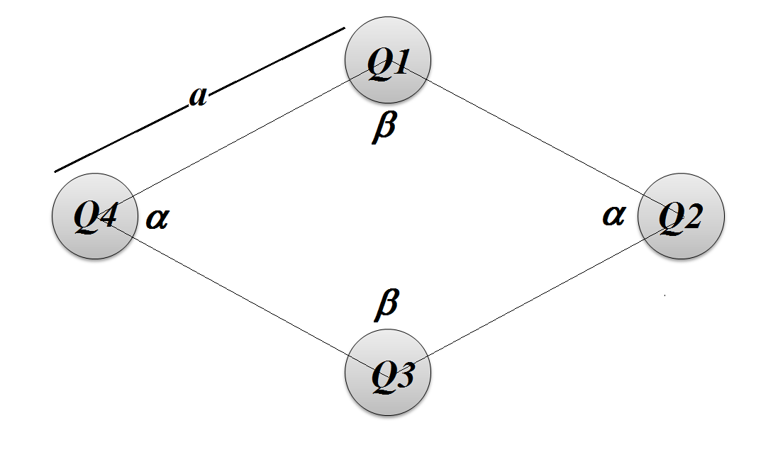
1. Considere cuatro cargas dispuestas en un rombo de lado a como lo muestra la figura. Suponga Q1, Q2 positivas y Q3, Q4 negativas.
- Halle el campo eléctrico neto en el punto donde se encuentra la carga Q2
- Halle la fuerza eléctrica neta que siente la carga Q2

2. Una esfera de icopor de masa m, carga total –q y radio r flota sobre su centro a una distancia de 1.1 r sobre la superficie de una lámina plástica de área 10¹² x 10¹² r²; el punto de flotación de la esfera se encuentra en el centro de la lámina. La lámina, ubicada en el plano x-y tiene una densidad superficial de carga homogénea -σ.
a) Cual es el valor del campo eléctrico producido por la lámina plástica en el centro de la esfera suponiendo que ésta no modifica el campo eléctrico?
b) cual es el valor de la densidad superficial de carga σ de la lámina que hace que la esfera flote? (exprese su respuesta en términos de g (constante gravitacional), m (masa de la esfera)).
c) si ahora la carga es liberada a una distancia 3r del plano. La carga flotará? En el caso positivo a que distancia lo haría del plano? En caso negativo que le pasaría a la carga?

- La figura muestra una carga +Q dispuesta como una esfera aislante uniforme de radio a y situada en el centro de una esfera hueca conductora de radio interior b y radio exterior c. La esfera hueca exterior contiene una carga de –Q. Halle el campo eléctrico en las ubicaciones:
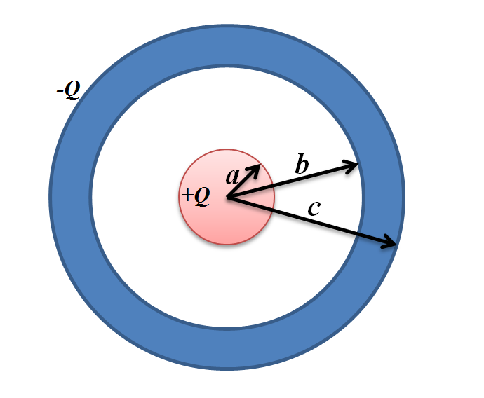
  - Dentro de la esfera aislante (r < a).
  - Entre la esfera sólida y el radio interior de la hueca (a < r < b).
  - Dentro de la esfera hueca (b < r < c).
  - Fuera de la esfera hueca (r > c).
  - ¿Cuáles cargas aparecen en las superficies interna y externa de la esfera hueca?

